بسم الله الرحمن الرحيم
مديرية التربية والتعليم / |  | اليـوم:
مدرسة |  | التاريخ:
المبحث: العلوم |  | زمن الامتحان: 45 دقيقة
الصف: الخامس الأساسي |  | العلامة العظمى: (20)
الاختبـار الثاني للفصـل الدراسـي الثاني / العـام الدراسـي 2017/2018 م
ملحــوظـة: أجـب عن جميـع الأســئلة الآتية وعددها ( 2) علمـاً بأن عـدد الأوراق ( 2 ) والإجابة على نفس الورقة.

اسم الطالب:

السؤال الأول ( 13علامة)
أ- لديك الجدول الاتي ، ويمثل سرعة انتقال الصوت في أوساط مختلفة ادرسه جيدا واجب عن الاسئلة التي تليه ( 6 علامة )

السرعة ( م / ث) | الوسط
340 | الهواء
1450 | الماء
5100 | الحديد

- أيهما اسرع انتقال الصوت في الوسط السائل (الماء ) ام الوسط الصلب ( الحديد) ؟
- ما مقدار سرعة الصوت في الوسط الهواء ؟
- هل يتنقل الصوت في الفراغ ؟
- رتب تنازليا المواد الاتية حسب سرعة انتقال الصوت فيها ( الحديد ، الاكسجين ، الماء ) ؟

ب- لديك الشكل الاتي ويمثل تركيب الاذن في الانسان ، ادرسه جيدا واجب عن الاسئلة التي تليه (7 علامة )
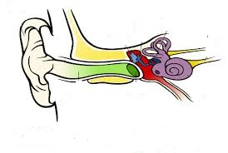
- ما هي اجزاء الاذن الخارجية ؟
- ماذا يحدث عند اهتزاز الركاب في الاذن ؟
- ما وظيفة العصب السمعي ؟
- اذكر مثالا على الضجيج ( التلوث الصوتي ) في حياتنا اليومية ؟
السؤال الثاني ( 7 علامة )
أ- عرف ما يلي ( 3 علامة )
- شدة الصوت :
- درجة الصوت :
- نوع الصوت :

ب- أكمل الفراغ بما هو مناسب في المخطط الاتي ( 2 علامة )

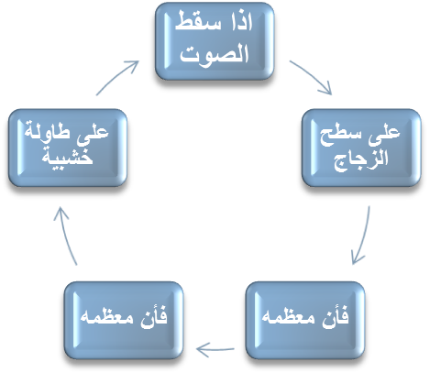

- ما الفرق بين امتصاص الصوت وانعكاسه ؟ (2 علامة )

انتهت الأسئلة
مَعْ أُمْنِيَاتِي للجَميع بالنَّجَاحِ والتَّوفِيق
مُعَلِّمُ المادَّة : عمر محمد

Omar Mohammed

الاجابة النموذجية
السؤال الاول :
فرع ( أ )
- الوسط الصلب ( الحديد )
- 340 م / ث
- لا
- الحديد الماء الاكسجين

فرع ( ب )
- صيوان ، قناة السمعية (قناة الاذن ) ، طلبة الاذن
- يسبب اهتزاز السائل داخل القوقعة ونقل الاهتزازات الى العصب السمعي .
- نقل الاهتزازات الى الدماغ لكي يدرك الاصوات ويميز بعضها البعض .
- هدير الطائرات ، صوت الات المصانع ، صوت حفارات الطرق ، الصراخ .

السؤال الثاني
فرع ( أ )
- الخصيصة التي تميز بها الاذن الاصوات الضعيفة من الاصوات القوية
- الخصيصة التي تميز بها الاذن الاصوات الحادة من الاصوات الغليظة
- الخصيصة التي تميز بها الاذن الاصوات المختلفة حسب مصادرها

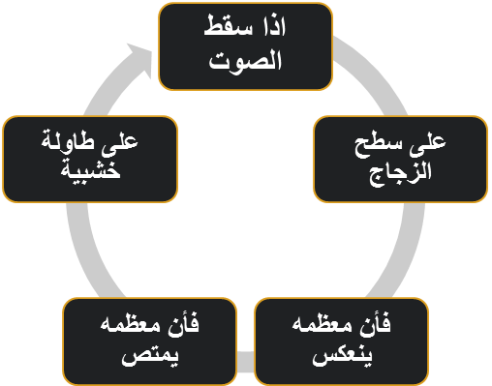
فرع ( ب )

- انعكاس الصوت هو ارتداد الصوت عن الحاجز أما امتصاص الصوت أي أن الصوت ينفذ الى داخل الوسط ولا يخرج منه.
مَعْ أُمْنِيَاتِي للجَميع بالنَّجَاحِ والتَّوفِيق
مُعَلِّمُ المادَّة : عمر محمد

